Rabu, 2 September 2020

Assalamu’alaikum

Hari ini kita pelajari tentang Alkena dan Alkuna pada bab senyawa hidrokarbon,

Simaklah video berikut ini :

1. Alkena : <https://www.youtube.com/watch?v=vOBDTkFI37c>
2. Alkuna : <https://www.youtube.com/watch?v=4VcIrw5GAJI>

setelah kalian memahami video tadi maka buatlah resume materi dan kerjakan tugasnya !

Terimakasih ☺

Tugas soal

Alkana, Alkena dan Alkuna

1. Jelaskan perbedaan senyawa alkana, alkena dan alkuna beserta rumus umumnya!
2. Tuliskan tatanama senyawa berikut penjelasan cara penentuannya :

(Beri warna pulpen berbeda agar mudah dipahami)

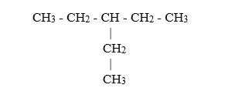a.

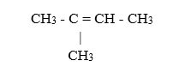b.

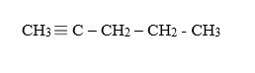c.

1. Berikan penjelasan mengenai isomeri pada senyawa hidrokarbon !

Tugas dikumpulkan via email : [*nadia.nrrobiah@gmail.com*](mailto:nadia.nrrobiah@gmail.com)

Sertakan subjek : nama dan kelas

Deadline tugas hari ini **pukul 22.00**